BÀI 7: XỬ LÍ DỮ LIỆU KHÔNG GIAN TRONG ARCGIS
1. Mục tiêu
Sau bài học này, người học sẽ:
Người học sẽ dùng chức năng Geoprocessing để xử lý dữ liệu không gian - một chức năng cơ bản của GIS. Nó cung cấp cho người dùng khả năng tạo thông tin mới qua việc những thao tác trên dữ liệu có sẵn. Bất kỳ sự thay đổi hoặc trích thông tin muốn thực hiện trên dữ liệu đều liên quan đến một quá trình địa xử lý. Geoprocessing có thể là một công việc đơn giản, như là chuyển đổi định dạng dữ liệu không gian sang một định dạng khác, hoặc cũng có thể bao gồm nhiều công việc thực hiện liên tiếp như Clip, Select, Interset trên các bộ dữ liệu.
2. Nội dung
2.1. Clip:
Cắt các đối tượng của một lớp dữ liệu từ một lớp dữ liệu khác:
- Về không gian:
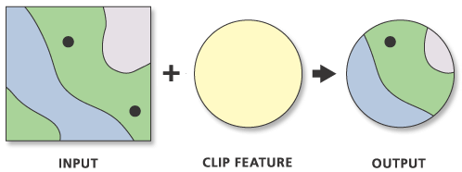
Chỉ giữ lại phần nằm trong đường bao của các đối tượng ở Clip layer.

- Về thuộc tính:
Lấy thuộc tính của lớp dữ liệu Input.
Bài tập: Sử dụng công cụ Clip tách đường giao thông của TP. Hà Nội từ bản đồ giao thông của cả nước.
- Khởi động ArcMap chọn My Templates\Blank Map.
- Thêm hai lớp dữ liệu Giaothong_VN.shp; HaNoi_Tinh.shp vào trong bản đồ và mở xem thông tin thuộc tính của các lớp dữ liệu này.
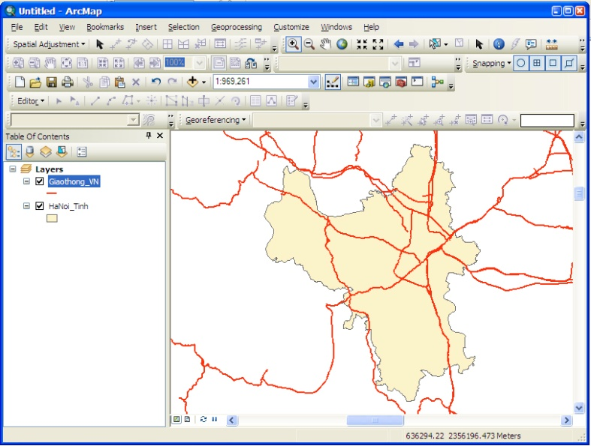
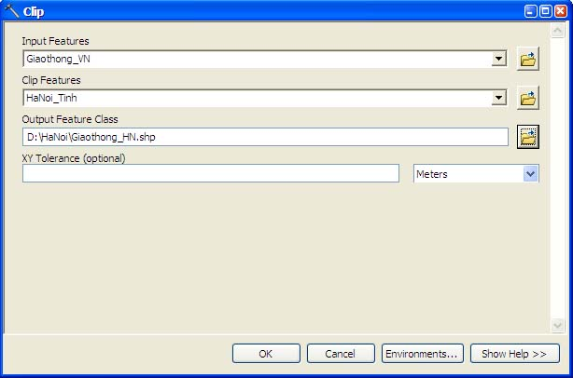
- Sử dụng công cụ Clip trong menu lệnh Geoprocessing\Clip, xuất hiện hộp thoại.
Input Features: Nhấn chọn lớp Giaothong_VN
Clip Features: Nhấn chọn lớp HaNoi_Tinh
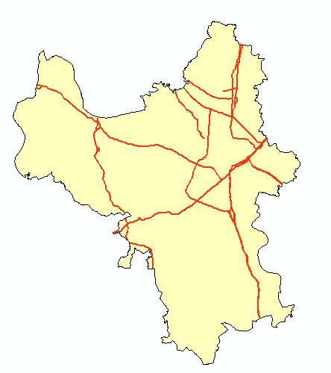
Output Feature Class: chọn địa chỉ lưu kết quả cắt giao thông khu vực Hà Nội với tên file: Giaothong_HN.
- Nhấn OK, được kết quả sau:

Kết quả bảng thuộc tính,

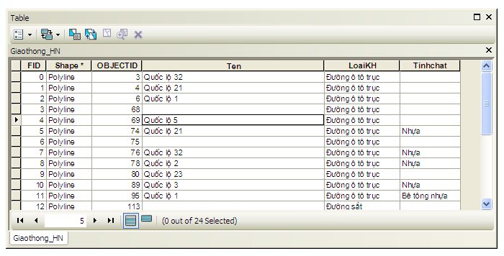

2.2. Intersect
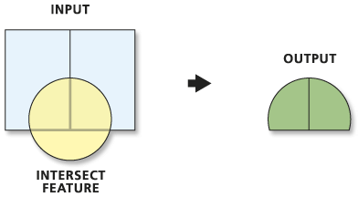
- Về không gian:
Lấy phần giao nhau giữa các đối tượng trên 2 lớp khác nhau tạo thành nhiều đối tượng mới (nhỏ hơn).
- Về thuộc tính:
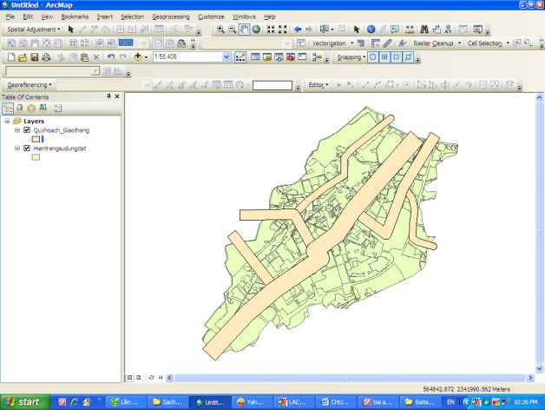
Có tất cả các thuộc tính của 2 lớp dữ liệu.
Bài tập: Sử dụng công cụ Intersect
Mở 2 file dữ liệu Quyhoach_Giaothong và Hiện trạng sử dụng đất.
Sử dụng công cụ Intersect tách toàn bộ lớp hiện trạng sử dụng đất trong vùng quy hoạch giao thông từ đó có thể tính toán diện tích đất cần phải đền bù khi mở rộng đường giao thông theo quy hoạch.

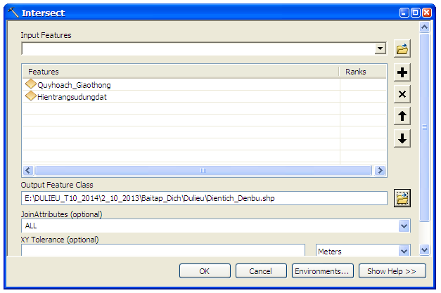
Sử dụng công cụ Intersect trong menu lệnh Geoprocessing\ Intersect. Hộp thoại Intersect hiện ra:
Trong đó:
Input Features: Chọn 2 lớp Quyhoach_Giaothong.shp và Hientrangsudungdat.shp.
Output Features class: Chọn thư mục và đặt tên: Dientich_Denbu.
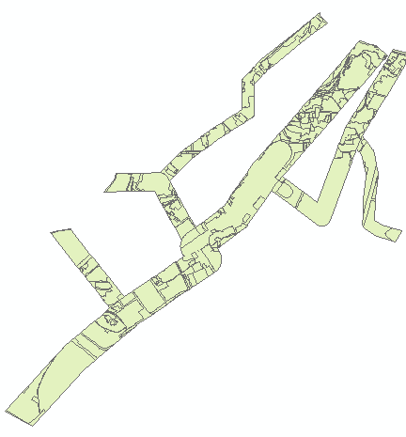
Nhấn OK được kết quả như sau:

2. 3. Union
Về không gian:
Khác với công cụ Intersect, công cụ Union không cắt các đối tượng của layer đầu ra (Ouput layer) theo ranh giới chồng lên nhau mà lấy toàn bộ không gian của các đối tượng trên 2 lớp khác nhau tạo thành nhiều đối tượng mới (nhỏ hơn).
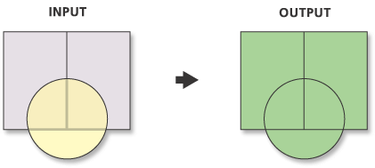
Về thuộc tính: có tất cả các thuộc tính của 2 layer.

Bài tập: Sử dụng công cụ Union
Kết hợp không gian và thuộc tính của hai lớp dữ liệu: Quyhoach_Giaothong và Hientrang_sudungdat
Mở hai lớp dữ liệu Quyhoach_Giaothong và Hientrang_sudungdat (như bài tập Intersect).
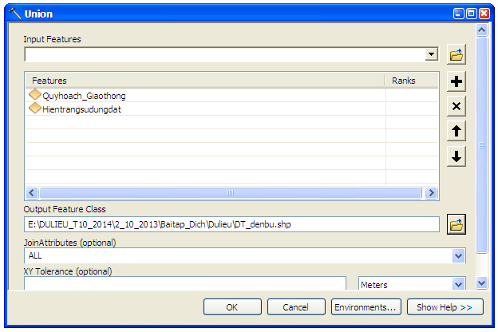
Sử dụng công cụ Union trong menu lệnh Geoprocessing \Union. Hộp thoại Union xuất hiện.
Trong đó:
Input Features: Chọn 2 lớp Quyhoach_Giaothong.shp và Hientrangsudungdat.shp.
Output Features class: Chọn thư mục và đặt tên: DT_Denbu.
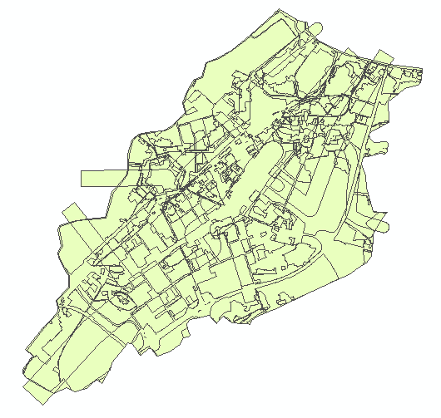
Nhấn OK được kết quả như sau:

2.4. Merge
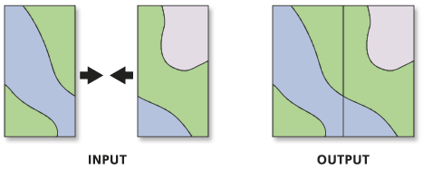
- Về không gian:
Công cụ Merge mục đích gộp 2 hay nhiều lớp bản đồ thành một lớp duy nhất.

- Về thuộc tính:
Các thuộc tính có chung trong tất cả các Layers đầu vào sẽ được giữ nguyên.

Bài tập: Sử dụng công cụ Merge
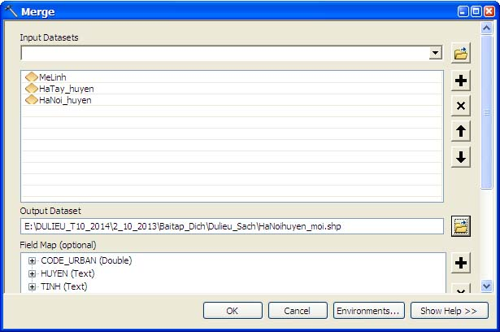
Gộp các file dữ liệu HaNoi_huyen.shp (các huyện Hà Nội cũ), HaTay_huyen. shp (các huyện Hà Tây cũ), MeLinh.shp (huyện Mê Linh tỉnh Vĩnh Phúc) thành file HaNoi_huyen.shp (các huyện Hà Nội mới).
Mở các file: HaNoi_huyen.shp, HaTay_huyen, MeLinh.shp trong ArcMap.
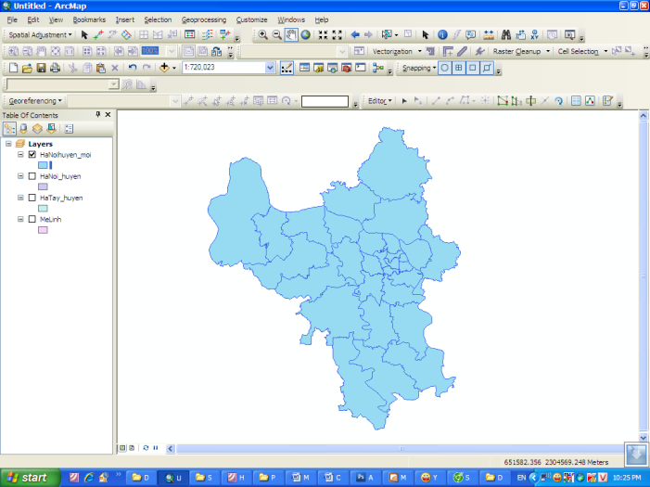
Sử dụng công cụ Merge bằng cách trên menu lệnh vào Geoprocessing\Merge. Hộp thoại Merge hiện ra, trong đó,
Tại Input Datasets: Chọn các lớp dữ liệu để gộp MeLinh.shp, HaTay_huyen.shp, HaNoi_huyen.shp.
Tại Output Dataset: Chọn thư mục và đặt tên HaNoihuyen_moi.shp
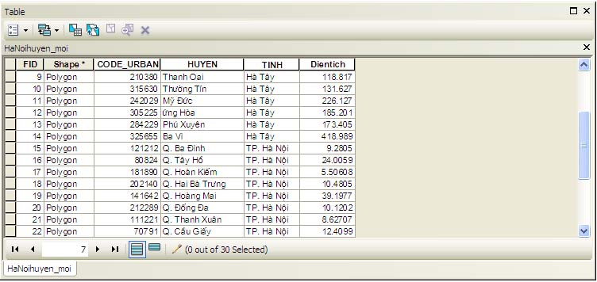
Nhấn OK nhận được kết quả hình dưới. Mở bảng thuộc tính sẽ có dữ liệu của các file đã được gộp vào (Hà Tây, Hà Nội và Mê Linh của tỉnh Vĩnh Phúc).

2. 5. Dissolve
Khái quát hóa các đối tượng kề nhau có cùng chung một thuộc tính nào đó thành một đối tượng duy nhất. Ví dụ, khi gộp bản đồ VN_tinh63.shp thành bản đồ 7 vùng kinh tế; Bản đồ hiện trạng sử dụng đất (gồm nhiều khoanh vi có cùng một loại đất) sau khi Dissolve sẽ gộp tất cả các khoanh vi nhỏ có chung thuộc tính thành 1 vùng.
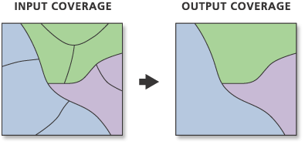
- Về không gian: Các đối tượng từ nhiều đối tượng không gian có chung thuộc tính sẽ được gộp làm một đối tượng.
- Về thuộc tính:
Lấy thuộc tính của một đối tượng.
Bài tập: Sử dụng công cụ Dissolve
Gộp bản đồ 63 tỉnh thành bản đồ 7 vùng kinh tế của nước ta.
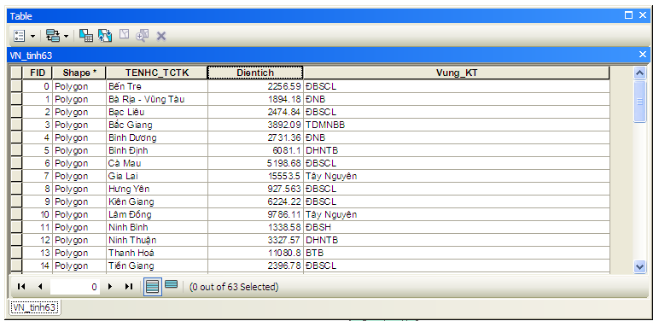
Mở bảng thuộc tính file dữ liệu Vn_tinh63.shp để xem thông tin thuộc tính, trong bảng thuộc tính của dữ liệu Vn_tinh 63 có trường dữ liệu Vùng_KT chứa tên các vùng sử dụng làm căn cứ để gộp.
Sử dụng công cụ Dissolve trong menu Geoprocessing\Dissolve. Hộp thoại Dissolve xuất hiện:

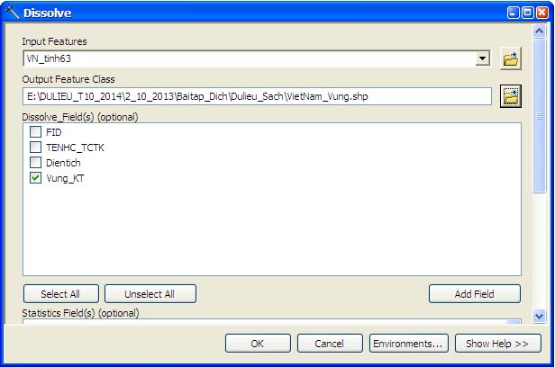

Trong đó:
Input Features: Chọn lớp VN_tinh63.shp
Out put Features class: Chọn thư mục và đặt tên file đầu ra là Vietnam_Vung.shp.
Dissolve_Field(s) (Opitional): Tích chọn trường Vung_KT.
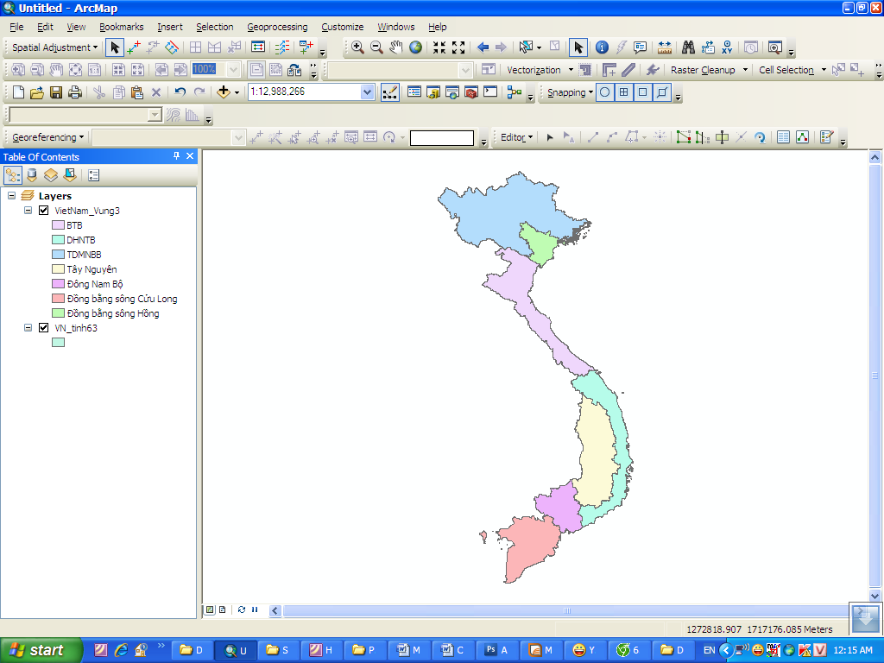
Nhấn OK, kết quả nhận được bản đồ và bảng thuộc tính như sau:

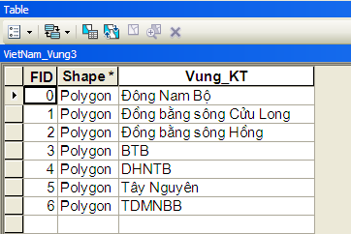

2.6. Buffer:
Công cụ này dùng để tạo vùng đệm theo khoảng cách chỉ định trên các lớp dữ liệu đưa vào. Người dùng có thể lựa chọn để bỏ đi vùng đệm chồng lấp lên nhau.
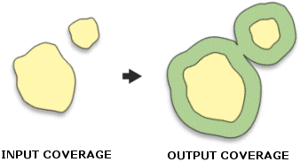

Bài tập sử dụng công cụ Buffer
Tạo khoảng cách tính toán diện tích khi cần mở rộng đường giao thông.
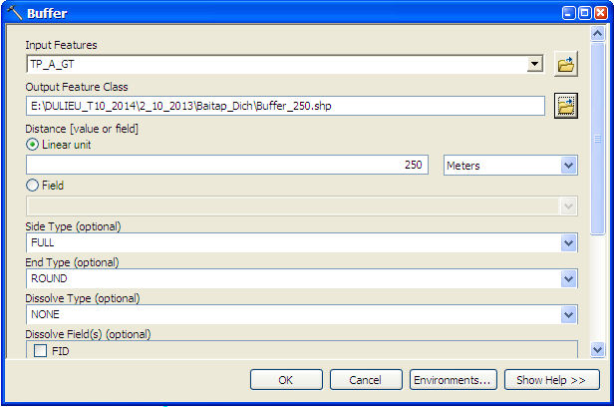
Khai báo các thông số:
- Tại Input Freature: Chọn file giao thông
- Tại Output Feature Class: Chọn thư mục và đặt tên file đầu ra là
- Mục Distance (Value or Field): Chọn Linear unit: 250 meters.
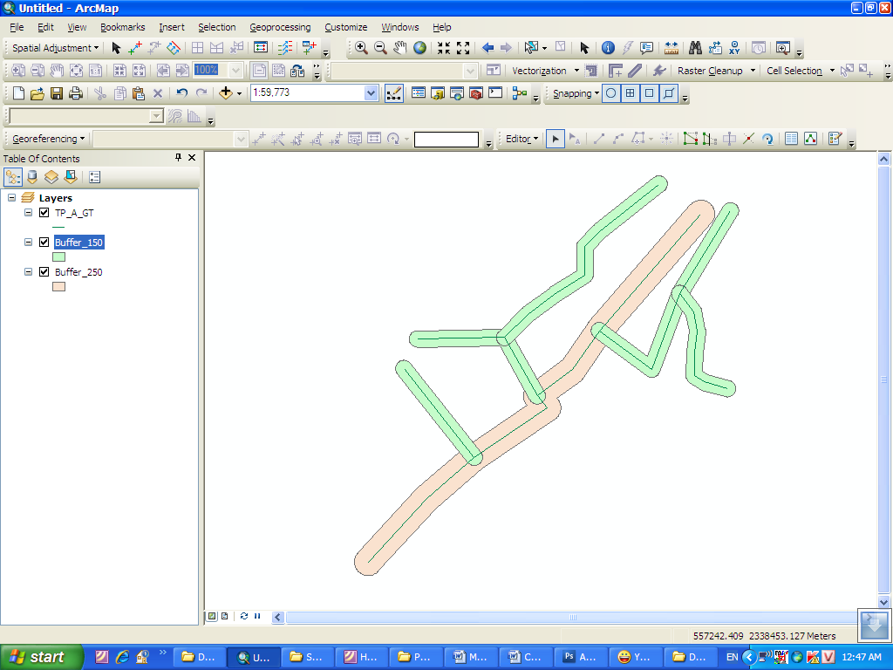
- Sự lựa chọn Left, Right trong mục Side Type chỉ được dùng cho đối tượng dạng Polyline. Vùng đệm có thể được tạo bên trái, bên phải nếu ta chọn Left, Right. Nếu muốn tạo vùng đệm cho cả hai bên thì chọn Full.
Nhấn OK, được kết quả sau:

3. Tài liệu tham khảo
1. Peter A. Burrought and Rachael A (2013). McDonnell. Principles of Geographical Information Systems. Oxford Universtity Press.
2. Fazal S. (2008) GIS Basics. New Age International(p) Limited, Publishers, New Delhi.
3. Kang – tsung Chang (2008). Introduction to Geographic Information Systems. McGraw Hill Education (India) Private Limited.
4. Nguyễn Viết Thịnh, Kiều Văn Hoan, Trần Xuân Duy, Đỗ Văn Thanh. Ứng dụng ArcGIS trong nghiên cứu và giảng dạy địa lí. Nxb Đại học sư phạm, 2017.
5. M.V.K. Sivakumar; P.S Roy; K. Harmsen; SK.Saha. Satellite Remote Sensing and GIS Applications in Agricultural Mêtorology. Indian Institute of Remote sensing (IIRS), 2004.

